
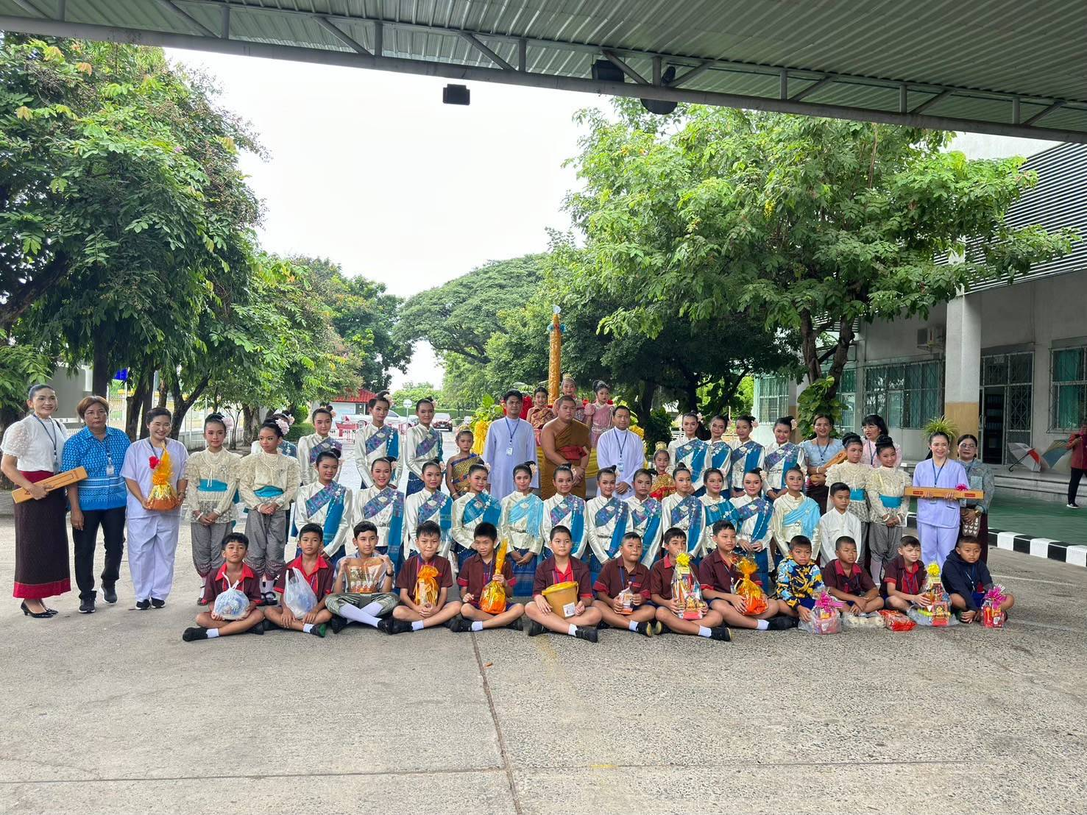
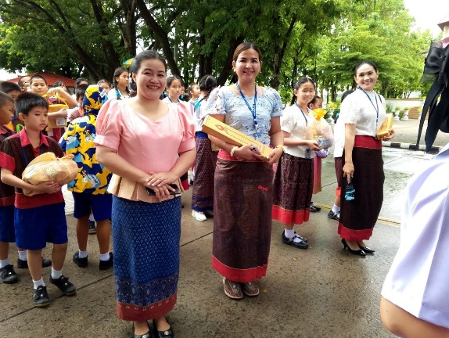
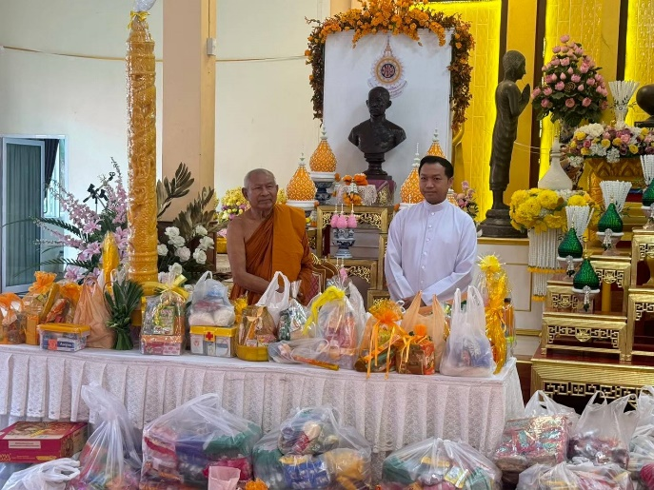
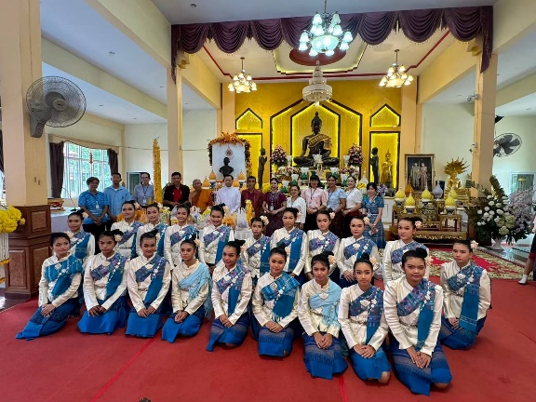
รายงานผลการดำเนินงาน
กิจกรรม
ถวายเทียนพรรษา
ปีการศึกษา 2567
คำนำ

เอกสารฉบับนี้ เป็นเอกสารรายงานการดำเนินงานฝ่ายกิจการนักเรียน กิจกรรมวันเข้าพรรษา
“ถวายเทียนพรรษาและปัจจัยเครื่องไทยธรรม” ในวันพฤหัสบดีที่ 18 กรกฎาคม 2567 ณ วัดทุ่งโพธิ์ ตำบลอิสาณ อำเภอเมือง จังหวัดบุรีรัมย์ เพื่อส่งเสริมให้นักเรียนแสดงออกถึงความรักต่อพระพุทธศาสนา รู้จักแบ่งปันทำบุญ สร้างความสัมพันธ์อันดีงามระหว่างชุมชนและโรงเรียนและนำความรู้ที่ได้ไปประยุกต์ใช้ในชีวิตประจำวันของตนเอง ครอบครัวและต่อสังคมต่อไป
ทั้งนี้ในการดำเนินกิจกรรมกิจกรรมวันเข้าพรรษา ผู้จัดทำขอขอบพระคุณ บาทหลวง ดร. จักรี พันธ์สมบัติ ผู้จัดการโรงเรียนมารีย์อนุสรณ์และคณะครู ที่ให้ความร่วมมือ มีส่วนช่วยให้การดำเนินงานในครั้งนี้ได้บรรลุวัตถุประสงค์ทุกประการ
ผู้จัดทำหวังเป็นอย่างยิ่งว่าเอกสารฉบับนี้จะเป็นแนวทางในการจัดกิจกรรมให้ดียิ่งขึ้นต่อไป หากมีข้อผิดพลาดประการใด ผู้จัดทำจะได้นำไปปรับปรุงแก้ไขในครั้งต่อไป

นางสาวพัชรินทร์ พวงเพ็ชร
ผู้จัดทำ

สารบัญ

เรื่อง หน้า
คำนำ
สารบัญ
รายงานสรุปกิจกรรมถวายเทียนวันเข้าพรรษาร่วมกับชุมชน 1
- สรุปผลการดำเนินงาน (ที่ปฏิบัติจริง) 1
- วิธีการติดตาม/เครื่องมือการประเมินผลการปฏิบัติงาน 2
- สรุปผลการดำเนินงานตามตัวชี้วัด 2
- จุดเด่นของแผนงาน/โครงการ/กิจกรรมครั้งนี้ 3
- ข้อเสนอแนะเพื่อการพัฒนาแผนงาน/โครงการ/กิจกรรมครั้งต่อไป 3
ภาคผนวก 5
เอกสารที่เกี่ยวข้อง 11
ประมวลภาพกิจกรรม 31

แบบฟอร์มสรุปแผนงาน /โครงการ/กิจกรรม
ฝ่ายกิจการนักเรียน โรงเรียนมารีย์อนุสรณ์ จังหวัดบุรีรัมย์
ปีการศึกษา 2567
**************************************************************************
แผนงาน/โครงการ/กิจกรรม ถวายเทียนเข้าพรรษา
ผู้รับผิดชอบ นางสาวพัชรินทร์ พวงเพ็ชร ฝ่ายกิจการนักเรียน
ตอบสนองแผนพัฒนาโรงเรียน: พันธกิจข้อที่ 1,2 ยุทธศาสตร์ข้อที่ 10 เป้าหมายข้อที่1
ตอบสนองมาตรฐานการศึกษา สพฐ. มาตรฐานที่ 9 ตัวบ่งชี้/เกณฑ์ที่ 9.1
ตอบสนองมาตรฐานการศึกษา สมศ.รอบ4 : มาตรฐานที่ 2 ประเด็นที่ 2.3
สนองมาตรฐานของโรงเรียน มาตรฐานที่ 2 ตัวบ่งชี้/เกณฑ์ที่ 2.3

1. สรุปวิธีดำเนินการ (ที่ปฏิบัติจริง)
การดำเนินงานได้ประชุมฝ่ายกิจการนักเรียน เพื่อวางแผนในการจัดกิจกรรมวันเข้าพรรษา
“ถวายเทียนพรรษาและปัจจัยเครื่องไทยธรรม” ประจำปีการศึกษา 2567 ตั้งคณะกรรมการอนุมัติจากผู้อำนวยการ ได้กำหนดขั้นตอนการดำเนินงาน จำแนกตามกระบวนการคุณภาพ PDCA ดังนี้มี
ดำเนินการจัดกิจกรรมวันเข้าพรรษา ดังนี้
1.1 การจัดทำและขออนุมัติการจัดกิจกรรม
- แต่งตั้งคณะกรรมการดำเนินกิจกรรม
- ประชุมคณะกรรมการดำเนินงาน
- การนำเสนอการจัดกิจกรรม
- การอนุมัติการจัดกิจกรรม
1.2 ประชุมคณะกรรมการมอบหมายหน้าที่
การดำเนินการ (DO : D)
1.1 ประชุมนัดหมายกำหนดการจัดกิจกรรม
1.2 ประชุมคณะกรรมการติดตามงานที่ได้รับมอบหมาย
ขั้นตอนการดำเนินงาน
1. ฉลองเทียนพรรษา (ขบวนแห่) โดยตัวแทน สภานักเรียนจำนวน 10 คน นางรำ 20 คน นักเรียนประถมศึกษาปีที่ 5/7, 5/8 นักเรียนชั้นอนุบาล 3/5, 3/6
2. ขบวนเคลื่อนไปถวายเทียน ณ วัดทุ่งโพธิ์ ตำบลอิสาณ อำเภอเมือง จังหวัดบุรีรัมย์ ในวันพฤหัสบดี ที่ 18 กรกฎาคม 2567
3. รายงานต่อคณะผู้บริหาร เพื่อรับฟังความคิดเห็นและแนวทางในการพัฒนางานสัมพันธ์ชุมชน ต่อไป

ขั้นตอนการประเมินผล ( CHECK : C )
1.1 ประชุมคณะกรรม เพื่อเป็นการกระจายกระบวนการทำงานในการกำกับ ติดตาม ชี้แจงตัวชี้วัดความสำเร็จ และรับทราบปัญหาในการพัฒนาและส่งเสริมต่อไป
1.2 แบบประเมินการเข้าร่วมกิจกรรม
1.3 สรุปผลการประเมินการจัดกิจกรรม
ขั้นนำผลปรับปรุงแก้ไข ( ACT = A )
  - สรุปรายงานประชุมคณะกรรมการ เพื่อวิเคราะห์ปัญหาและอุปสรรคในการดำเนินงานและปรับปรุงให้ดีขึ้นเรื่อย ๆ (สิ่งไหนดีให้ยึดเป็น STANDARD) และสรุปผลการนำเนินการเพื่อรายงานผลต่อผู้บริหารระดับสูงตามลำดับ โดยสรุปผลการดำเนินการดังต่อไปนี้
งบประมาณ
ลำดับ | รายการ | ขั้นกำหนดมาตรฐาน/คุณลักษณะเฉพาะคุณภาพ | ราคาต่อหน่วย |  | จำนวนหน่วย | รวมจำนวนเงิน |  | หมายเหตุ
ลำดับ | รายการ | ขั้นกำหนดมาตรฐาน/คุณลักษณะเฉพาะคุณภาพ | บาท | สต. | จำนวนหน่วย | บาท | สต. | หมายเหตุ
1 | ค่าป้ายไวนิล | 1.2x2.4 ม. | 450 | - | 2 | 900 | -
2 | ค่ากระดาษ A4 | 70 แกรม (IPRINT) | 100 | - | 1 | 100 | -
3 | ค่าน้ำมันรถโรงเรียน |  | 500 | - | 4 | 2,000 | -
4 | ค่าอุปกรณ์ตกแต่งต้นเทียน |  | 300 | - | 1 | 300 | -
5 | ค่ารถแห่ |  | 5,000 | - | 1 | 5,000 | -
6 | ปัจจัย |  | 30,000 | - | 1 | 30,000 | -
7 | ค่าต้นเทียนพรรษาแกะลายมังกร | 15x150 ซม. | 3,500 | - | 1 | 3,500
รวมประมาณการค่าใช้จ่าย (สี่หมื่นหนึ่งพันเจ็ดร้อยเก้าสิบแปดบาทถ้วน) |  |  |  |  |  | 41,800

2. วิธีการติดตาม/เครื่องมือการประเมินผลการปฏิบัติงาน
วิธีการติดตามการประเมินผลการจัดชุดกิจกรรมเลือกตั้งสภานักเรียน ได้แก่
- แบบประเมินความพึงพอใจกิจกรรมเลือกตั้งสภานักเรียน
- รายงานผลแบบประเมินความพึงพอใจกิจกรรมเลือกตั้งสภานักเรียน

3. สรุปผลการดำเนินงานตามตัวชี้วัดความสำเร็จ
ที่ | ตามตัวชี้วัดความสำเร็จของ โครงการ | สภาพความสำเร็จ |  | ผลการดำเนินงาน
ที่ | ตามตัวชี้วัดความสำเร็จของ โครงการ | บรรลุ | ไม่บรรลุ | ผลการดำเนินงาน
1 | ร้อยละ 80 นักเรียนโรงเรียนมารีย์อนุสรณ์ ร่วมกิจกรรมงานสัมพันธ์ชุมชนทั้งภายในและภายนอกโรงเรียน |  |  | จากข้อมูลการการเข้าร่วมกิจกรรมพบว่า จำนวนตัวแทนนักเรียนที่เข้ากิจกรรม คิดเป็นร้อยละ 100.00
2 | ร้อยละ 80 นักเรียนเห็นความสำคัญและภูมิใจที่ได้เข้าร่วมกิจกรรม ถวายเทียนพรรษา |  |  | จากข้อมูลการการเข้าร่วมกิจกรรมพบว่านักเรียนเห็นความสำคัญและภูมิใจที่ได้เข้าร่วมกิจกรรม ถวายเทียนพรรษา โดยมีค่าเฉลี่ยอยู่ที่ 42.20 คิดเป็นร้อยละ 88.33

- สรุปผลในภาพรวม
4.1 จุดเด่นของแผนงาน/โครงการ/กิจกรรมครั้งนี้
1. เป็นความร่วมมือของทุกฝ่าย
2. กิจกรรมบรรลุตามวัตถุประสงค์
3. ผู้บริหารและคุณครูให้คำปรึกษา และสนับสนุนเป็นอย่างดี
4. นักเรียนได้แสดงออกถึงความรักและความกตัญญูต่อศาสนา
5. นักเรียนเกิดความภาคภูมิใจในการที่ได้มีส่วนร่วมกับกิจกรรม
4.2 ข้อเสนอแนะเพื่อการพัฒนาแผนงาน/โครงการ/กิจกรรมครั้งต่อไป
1. ควรประสานงานติดต่อกับฝ่ายที่เกี่ยวข้องให้มีประสิทธิภาพมากกว่านี้
2. ควรมีการประชาสัมพันธ์ให้ผู้ปกครองได้รับทราบและได้มีส่วนร่วมในจัดกิจกรรมดีๆแบบนี้

แม้ว่าภาพรวมของเกณฑ์การสำรวจความพึงพอใจนักเรียนใน“กิจกรรมถวายเทียนพรรษา”ระหว่างวันที่ 26 กรกฎาคม 2566 โรงเรียนมารีย์อนุสรณ์ จังหวัดบุรีรัมย์ ซึ่งเป็นที่น่าพอใจ ทางคณะกรรมการดำเนินการก็ต้องหาแนวทางปรับปรุงแก้ไข เพื่อจัดกิจกรรมในโครงการนี้ให้เหมาะสมมากยิ่งขึ้นต่อไป

ลงชื่อ.............................. .................ผู้รับผิดชอบ
(นางสาวพัชรินทร์ พวงเพ็ชร)
ครูผู้สอน


ลงชื่อ..............................................ผู้รับทราบ
(นางภริตพร นวลเท่า)
ผู้ช่วยผู้อำนวยการฝ่ายกิจการนักเรียน

สรุปผลการพิจารณา
- เห็นสมควรให้ดำเนินการต่อไปในปีการศึกษาหน้า
- ไม่เห็นสมควรให้ดำเนินการต่อ เนื่องจาก

……………………………………………………………………………………………………………………………………………………
……………………………………………………………………………………………………………………………………………………
……………………………………………………………………………………………………………………………………………………
……………………………………………………………………………………………………………………………………………………
……………………………………………………………………………………………………………………………………………………
……………………………………………………………………………………………………………………………………………………

ทั้งนี้ให้นำผลการประเมิน ปัญหา อุปสรรค และข้อเสนอแนะ ไปพัฒนากระบวนการจัดเรียนการสอนและการทำงาน โดยพิจารณาวัตถุประสงค์ เป้าหมายการดำเนินงาน ให้สอดคล้องกับเป้าหมายการจัดการศึกษาให้ดียิ่งขึ้นต่อไป

ลงชื่อ.......................................ผู้นำเสนอ ลงชื่อ...................... ....................ผู้พิจารณา
(นางสาวพัชรินทร์ พวงเพ็ชร) (นางภริตพร นวลเท่า )
ผู้รับผิดชอบกิจกรรม ผู้ช่วยผู้อำนวยการฝ่ายกิจการนักเรียน
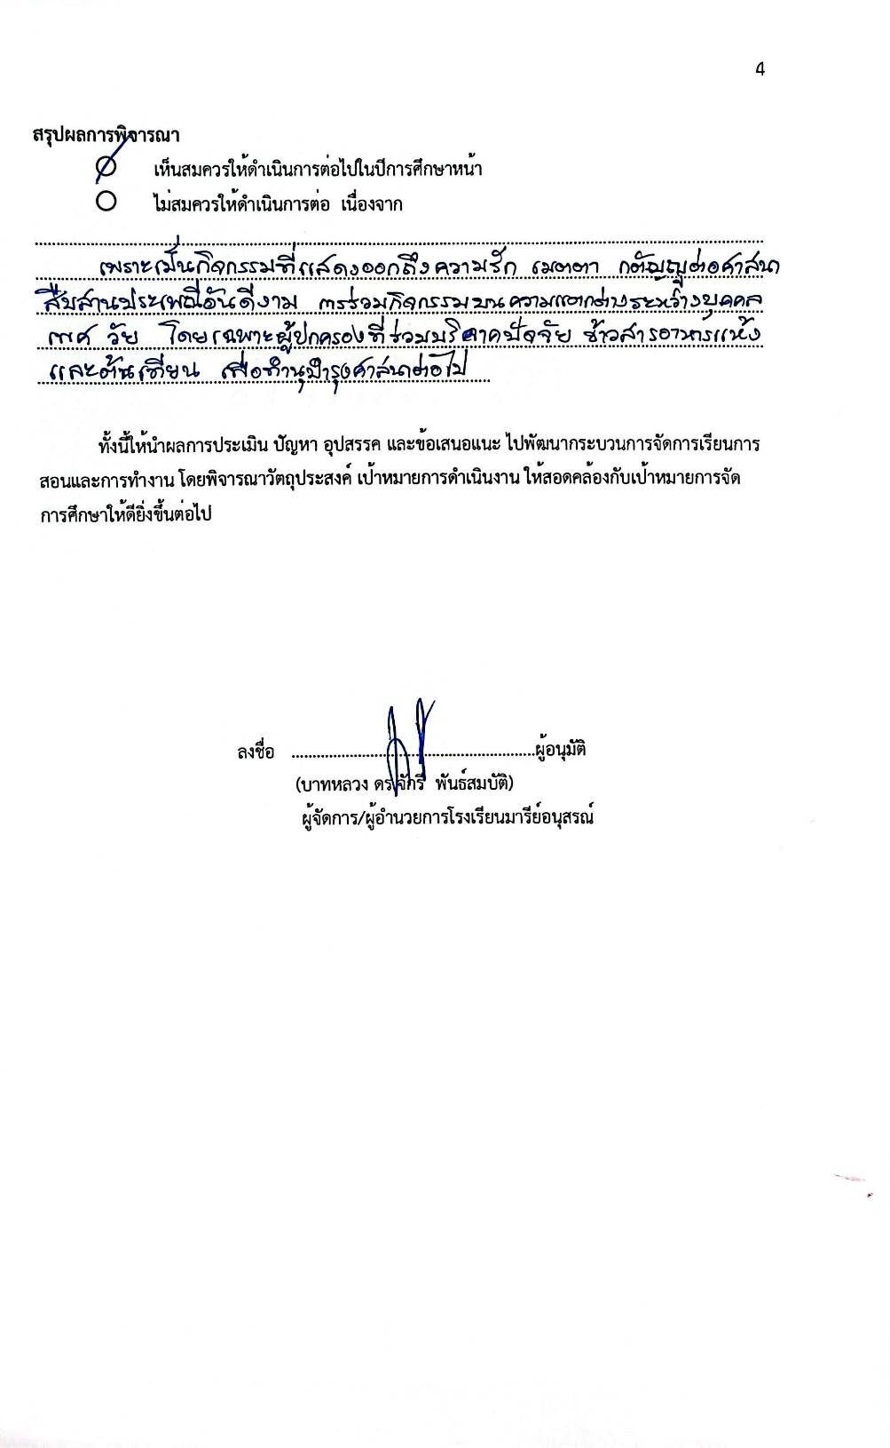


ลงชื่อ............... ...........................ผู้อนุมัติ
(บาทหลวง ดร.จักรี พันธ์สมบัติ)
ผู้จัดการโรงเรียนมารีย์อนุสรณ์

ภาคผนวก

รายงานสรุปกิจกรรม “ถวายเทียนพรรษาและปัจจัยเครื่องไทยธรรม” ปีการศึกษา 2567
จากการดำเนินงานร่วมจัดกิจกรรม“ถวายเทียนพรรษา” ปีการศึกษา 2567 ของนักเรียนโรงเรียนมารีย์อนุสรณ์ ในวันพฤหัสบดี ที่ 18 กรกฎาคม 2567 ณ วัดทุ่งโพธิ์ ตำบลอิสาณ อำเภอเมือง จังหวัดบุรีรัมย์ ซึ่งมีนักเรียนที่มีสิทธิ์เข้าร่วมกิจกรรมในครั้งนี้ทั้งสิ้น 66 คน เข้าร่วมกิจกรรมทั้งสิ้น 66 คน โดยคิดเป็นร้อยละ 100.00 และนักเรียนที่ไม่ได้เข้าร่วมจำนวน 0 คน คิดเป็นร้อยละ 0.00 โดยแยกนักเรียนที่มีสิทธิ์เข้าร่วมกิจกรรมในครั้งนี้ พบว่า

ตารางที่ 1 แสดงจำนวนนักเรียนร่วมจัดกิจกรรม“ถวายเทียนเข้าพรรษาร่วมกับชุมชน”
ลำดับ | ระดับชั้น | จำนวน | นักเรียน  ที่เข้าร่วม | ร้อยละ | นักเรียน  ที่ไม่เข้าร่วม | ร้อยละ | หมายเหตุ
ลำดับ | ระดับชั้น | นักเรียน | นักเรียน  ที่เข้าร่วม | % | นักเรียน  ที่ไม่เข้าร่วม | % | หมายเหตุ
1 | นักเรียนร่วมจัดกิจกรรม | 91 | 91 | 100.00 | 0 | 0.00
รวม/เฉลี่ย |  | 91 | 91 | 100.00 | 0 | 0.00 |  |  | 0.60
จากตารางที่ 1 พบว่า นักเรียนร่วมจัดกิจกรรม“ถวายเทียนเข้าพรรษาร่วมกับชุมชน” เข้าร่วมได้ร้อยละ 100.00

ผลการวิเคราะห์ข้อมูล
กิจกรรม “ถวายเทียนพรรษาและปัจจัยเครื่องไทยธรรม”
ระหว่างวันที่ 18 กรกฎาคม 2567
ณ วัดทุ่งโพธิ์
ผลการวิเคราะห์ข้อมูล
ส่วนที่ 1 ข้อมูลพื้นฐาน
จากการแจกแบบสอบถามการเข้าร่วมกิจกรรมได้รับกลับคืนจำนวน 70 แผ่น แยกเป็นเพศชาย 20 คน คิดเป็นร้อยละ 28.57 เป็นเพศหญิงจำนวน 50 คน คิดเป็นร้อยละ 71.43
ตารางที่ 1 เพศของผู้ตอบแบบสอบถาม
เพศ | จำนวน (คน) | ร้อยละ | หมายเหตุ
ชาย | 20 | 28.57 | -
หญิง | 50 | 71.43 | -
รวม | 70 | 100 | -

ส่วนที่ 2 ความพึงพอใจต่อกิจกรรม “ถวายเทียนพรรษา”
ตารางที่ 2 แสดงความพึงพอใจต่อการเข้าร่วมกิจกรรม “ถวายเทียนพรรษา
รายการ | ค่าเฉลี่ย  $$\overline{x}$$ | S.D. | ร้อยละ | แปลผล
1.การงามจัดกิจกรรมแห่เทียนพรรษาถือว่าเป็นการแสดงออกถึงการรักษาวัฒนธรรม ประเพณีอันดีของท้องถิ่น | 4.54 | 0.61 | 90.80 | มากที่สุด
2.ท่านได้รับความรู้ความเข้าใจเกี่ยวกับประเพณีแห่เทียนพรรษา | 4.44 | 0.70 | 88.80 | มาก
3.กิจกรรมแห่เทียนพรรษาสามารถสร้างการมีส่วนร่วมสืบสานประเพณีไทย | 4.64 | 0.53 | 92.80 | มากที่สุด
4.ท่านประทับใจในรูปแบบการจัดกิจกรรมแห่เทียนพรรษา | 4.26 | 0.78 | 85.20 | มาก
5.รูปแบบขบวนแห่เทียนพรรษา มีความสวยงาม | 4.40 | 0.67 | 88.00 | มาก
เฉลี่ยรวม | 4.46 | 0.45 | 89.12 | มาก

จากตารางที่ 2 พบว่าค่าเฉลี่ยและส่วนเบี่ยงเบนของแบบสอบถามความพึงพอใจกิจกรรมถวายเทียนพรรษา ปีการศึกษา 2567 ในภาพรวม เท่ากับ 4.46 ส่วนค่าเบี่ยงเบนมาตรฐาน เท่ากับ 0.45 คิดเป็นร้อยละ 89.12 แสดงว่านักเรียนมีความพึงพอใจต่อการจัดกิจกรรมเลือกตั้งสภานักเรียน ปีการศึกษา 2567 อยู่ในระดับมาก


แบบประเมินความพึงพอใจ
แบบประเมินฉบับนี้ จัดทำขึ้นเพื่อรวบรวมข้อมูล และข้อเสนอแนะ สำหรับนำไปปรับปรุงการดำเนินงาน จึงขอความร่วมมือท่านตอบแบบประเมิน และให้ข้อเสนอแนะตามความเป็นจริง

ชื่อกิจกรรม ถวายเทียนพรรษาปัจจัยเครื่องไทยธรรม
วัน เดือน ปี ที่ดำเนินการ 18 กรกฎาคม 2567
สถานที่ดำเนินการ โรงเรียนมารีย์อนุสรณ์
ส่วนที่ 1: ข้อมูลทั่วไป
- เพศ 1. ชาย 2. หญิง
- สถานภาพ 1.นักเรียน 2. บุคลากร 3. ครู

ส่วนที่ 2 : ความพึงพอใจต่อกิจกรรมถวายเทียนพรรษาและปัจจัยเครื่องไทยธรรม
รายการ | ระดับความพึงพอใจ
รายการ | มากที่สุด  5 | มาก  4 | ปานกลาง  3 | น้อย  2 | น้อยที่สุด  1
1.การงามจัดกิจกรรมแห่เทียนพรรษาถือว่าเป็นการแสดงออกถึงการรักษาวัฒนธรรม ประเพณีอันดีของท้องถิ่น
2.ท่านได้รับความรู้ความเข้าใจเกี่ยวกับประเพณีแห่เทียนพรรษา
3.กิจกรรมแห่เทียนพรรษาสามารถสร้างการมีส่วนร่วมสืบสานประเพณีไทย
4.ท่านประทับใจในรูปแบบการจัดกิจกรรมแห่เทียนพรรษา
5.รูปแบบขบวนแห่เทียนพรรษา มีความสวยงาม

ส่วนที่ 3: ข้อเสนอแนะอื่นๆ เพื่อใช้ในการปรับปรุงการจัดกิจกรรมในครั้งต่อไป

ขอขอบคุณที่ให้ความร่วมมือในการตอบแบบประเมิน

บันทึกข้อความ
ฝ่ายกิจการนักเรียน/หน่วยงานสัมพันธ์ชุมชน วันที่ 18 กรกฎาคม พ.ศ. 2567
เรื่อง ขออนุมัติค่าใช้จ่ายดำเนินการกิจกรรมถวายเทียนพรรษา
เรียน ผู้บริหารโรงเรียนมารีย์อนุสรณ์
สิ่งที่ส่งมาด้วย 1. แผนงานส่งเสริมกิจกรรมวันสำคัญ จำนวน 1 ฉบับ
2. รายการประเมินราคาวัสดุอุปกรณ์ จำนวน 1 ฉบับ
ลำดับ | รายการ | ขั้นกำหนดมาตรฐาน/คุณลักษณะเฉพาะคุณภาพ | ราคาต่อหน่วย |  | จำนวนหน่วย | รวมจำนวนเงิน |  | หมายเหตุ
ลำดับ | รายการ | ขั้นกำหนดมาตรฐาน/คุณลักษณะเฉพาะคุณภาพ | บาท | สต. | จำนวนหน่วย | บาท | สต. | หมายเหตุ
1 | ค่าป้ายไวนิล | 1.2x2.4 ม. | 450 | - | 2 | 900 | -
2 | ค่ากระดาษ A4 | 70 แกรม (IPRINT) | 100 | - | 1 | 100 | -
3 | ค่าน้ำมันรถโรงเรียน |  | 500 | - | 4 | 2,000 | -
4 | ค่าอุปกรณ์ตกแต่งต้นเทียน |  | 300 | - | 1 | 300 | -
5 | ค่ารถแห่ |  | 5,000 | - | 1 | 5,000 | -
6 | ปัจจัย |  | 30,000 | - | 1 | 30,000 | -
7 | ค่าต้นเทียนพรรษาแกะลายมังกร | 15x150 ซม. | 3,500 | - | 1 | 3,500
รวมประมาณการค่าใช้จ่าย (สี่หมื่นหนึ่งพันเจ็ดร้อยเก้าสิบแปดบาทถ้วน) |  |  |  |  |  | 41,800
ข้าพเจ้านางสาวพัชรินทร์ พวงเพ็ชร ผู้รับผิดชอบกิจกรรมถวายเทียนพรรษา ฝ่ายกิจการนักเรียน หน่วยงานสัมพันธ์ชุมชน ใคร่ขอเบิกงบประมาณในการดำเนินกิจกรรมถวายเทียนพรรษา ซึ่งจะจัดขึ้น ในวันพฤหัสบดีที่ 18 กรกฎาคม 2567 เพื่อให้กิจกรรมดำเนินไปด้วยความเรียบร้อย ดังนั้นจึงขอเบิกประมาณในการเนินกิจกรรมในครั้งนี้ โดยมีรายละเอียดดังต่อไปนี้
จึงเรียนมาเพื่อโปรดพิจารณาอนุมัติ
ขอแสดงความนับถือ
ลงชื่อ.......................................ผู้นำเสนอ ลงชื่อ..........................................ผู้พิจารณา
(นางสาวพัชรินทร์ พวงเพ็ชร) (นางภริตพร นวลเท่า
ผู้รับผิดชอบกิจกรรม ผู้ช่วยผู้อำนวยการฝ่ายกิจการนักเรียน
ลงชื่อ.......................................ผู้ตรวจสอบ
(นางปิยนุชสังข์ ทองหลาง)
ผู้ช่วยอำนวยการฝ่ายธุรการ – การเงิน

ลงชื่อ……………………………….. ผู้อนุมัติ
(บาทหลวง ดร.จักรี พันธ์สมบัติ)
ผู้จัดการ/ผู้อำนวยการโรงเรียนมารีย์อนุสรณ์

เอกสารที่เกี่ยวข้อง



คำสั่งโรงเรียนมารีย์อนุสรณ์
ที่ 87 / 2567
เรื่อง แต่งตั้งครูรับผิดชอบกิจกรรมถวายเทียนวันเข้าพรรษา ประจำปีการศึกษา 2567

ด้วยฝ่ายกิจการงานนักเรียน โรงเรียนมารีย์อนุสรณ์ อำเภอเมือง จังหวัดบุรีรัมย์ กำหนดกิจกรรมถวายเทียนวันเข้าพรรษาและปัจจัยเครื่องไทยธรรม ณ วัดทุ่งโพธิ์ ตำบลอิสาณ อำเภอเมือง จังหวัดบุรีรัมย์ ในวันพฤหัสบดี ที่ 18 กรกฎาคม 2567
เพื่อให้การดำเนินกิจกรรมได้บรรลุวัตถุประสงค์ จึงแต่งตั้งคณะกรรมการดำเนินงาน ดังนี้
1. คณะกรรมการอำนวยการ ประกอบด้วย
1. บาทหลวง ดร.จักรี พันธ์สมบัติ ผู้จัดการ/ผู้อำนวยการโรงเรียนมารีย์อนุสรณ์ ประธานกรรมการ
2. บาทหลวงวิชญะ ประทุมมา รองผู้อำนวยการโรงเรียนมารีย์อนุสรณ์ รองประธานกรรมการ
3. นางสาวสุภารัตน์ เหลืองรัตนวิมล รองผู้อำนวยการฝ่ายวิชาการ กรรมการ
4. นายสมบัติ พิมพ์จันทร์ รองผู้อำนวยการฝ่ายประกันคุณภาพทาง กรรมการ
การศึกษาและบุคลากร กรรมการ
5. นางพิศมัย นพคุณ ผู้ช่วยผู้อำนวยการฝ่ายอภิบาลและแพร่ธรรม กรรมการ
6. นางภริตพร นวลเท่า ผู้ช่วยผู้อำนวยการฝ่ายกิจการนักเรียน กรรมการ
7. นางปิยะนุช สังข์ทองหลาง ผู้ช่วยผู้อำนวยการฝ่ายธุรการการเงิน กรรมการ
8. ดร.ศรินนา แก้วสีเคน ผู้ช่วยผู้อำนวยการฝ่ายบัญชีและทรัพย์สิน กรรมการ
9. นายจตุพล อ่อนสีทัน ผู้ช่วยผู้อำนวยการฝ่ายบริหารงานทั่วไป กรรมการ
10. นายกิตติศักดิ์ ศรจันทร์ ผู้ช่วยผู้อำนวยการฝ่ายอาคารสถานที่ กรรมการ
11. นายสุพจน์ มูลรังสี ผู้ช่วยผู้อำนวยการฝ่ายเทคโนโลยีทางการศึกษา กรรมการ
12. นางธัญญลักษณ์ แก้วอำไพ หัวหน้าฝ่ายปฐมวัย กรรมการ
13. นางสาวสมาพร วาปีกัง เจ้าหน้าที่การเงิน และเลขานุการ กรรมการและเลขานุการ
มีหน้าที่ ให้คำปรึกษา ให้คำแนะนำ อำนวยความสะดวกส่งเสริมสนับสนุนและประสานงานทั่วไปในการดำเนินกิจกรรม ให้เป็นไปด้วยความเรียบร้อย บรรลุตามวัตถุประสงค์

2. ผู้รับผิดชอบ
นางสาวพัชรินทร์ พวงเพ็ชร
มีหน้าที่ รับผิดชอบ ควบคุม ดูแลโครงการให้เกิดประสิทธิภาพ และบรรลุวัตถุประสงค์ของงาน
3. คณะกรรมการฝ่ายประชาสัมพันธ์และประสานงาน ประกอบด้วย
1. นายสมจิตร เวียงใต้ ประธานกรรมการ
2. นางภริตพร นวลเท่า รองประธานกรรมการ
3. นางสาววันทนา แผ้วพลสง กรรมการ
4. นางสาวพัชรินทร์ พวงเพ็ชร กรรมการ
5. นางเพ็ญศรี มะนิตรัมย์ กรรมการ
6. นางสาวพรรณี อุตรรัมย์ กรรมการ
7. นางรีนา การชนะชาติ กรรมการและเลขานุการ
มีหน้าที่ 1. ประชาสัมพันธ์กิจกรรมสู่ชุมชน หน่วยงาน ผู้ปกครอง นักเรียน ประสานงานกับเทศบาล
วัดในการนำเทียนไปถวาย
2. ประสานงานติดต่อรถ รับ – ส่ง นักเรียน
3. ติดต่อพระสงฆ์ให้มาอบรมธรรมะในกิจกรรมถวายเทียนวันเข้าพรรษา
4. ประสานกับทุกฝ่ายที่เกี่ยวข้อง
4. คณะกรรมการดำเนินงาน ประกอบด้วย
1. นางภริตพร นวลเท่า ประธานกรรมการ
2. นายสมจิตร เวียงใต้ รองประธานกรรมการ
3. นางสาวพรรณทิพา เสนาโนฤทธ์ กรรมการ
4. นางปาริชาติ วาปีโส กรรมการ
5. นางลำเพยพรรณ พิมพ์จันทร์ กรรมการ
6. นางกลิ่นแก้ว ทะสุนทร กรรมการ
7. นางสาวพรรณี อุตรรัมย์ กรรมการ
8. นางสาวมะลิ ทนกระโทก กรรมการ
9. นางสาวยุพา ชุ่มเสนา กรรมการ
10. นางสาวพจนา ศรีกระทุ่ม กรรมการ
11.นางเพ็ญศรี มะนิตย์รัมย์ กรรมการ
12. นางสาวปวีณา สาระถี กรรมการ .
13. นางสาวพัชรินทร์ พวงเพ็ชร กรรมการและเลขานุการ
มีหน้าที่ 1. ดำเนินงานจัดกิจกรรมถวายเทียนพรรษาให้เรียบร้อยตามวัตถุประสงค์
2. ประสานงานข้อเสนอกับคณะกรรมการอำนวยการ
5. คณะกรรมการฝ่ายตกแต่งต้นเทียน ประกอบด้วย
1. นายอำนวย สังข์ทองหลาง ประธานกรรมการ
2. นางรีนา การชนะชาติ รองประธานกรรมการ
3. นางสาวพัชรินทร์ พวงเพ็ชร กรรมการ
4. นางสาวนิภารัตน์ ไชยริบูรณ์ กรรมการ
5. นางสาวนิฤมล บุญลอย กรรมการ
6. นางสาวกัญญาภัทร์ นิลนนท์ กรรมการ
7. คณะครูฝ่ายกิจการนักเรียนทุกท่าน กรรมการ
8. นางสาววันทนา แผ้วพลสง กรรมการและเลขานุการ
มีหน้าที่ จัดตกแต่งเทียนพรรษา รถนำขบวนให้สวยงาม

6. คณะกรรมการนำเทียนพรรษาถวาย ณ วัดทุ่งโพธิ์ ประกอบด้วย
1. นายสมบัติ พิมพ์จันทร์ ประธานกรรมการ
2. นางสาวสุภารัตน์ เหลืองรัตนวิมล รองประธานกรรมการ
3. นางภริตพร นวลเท่า กรรมการ
4. นายสมจิตร เวียงใต้ กรรมการ
5. นางสาววันทนา แผ้วพลสง กรรมการ
6. นางสาวโสรญา สีอุเป กรรมการ
7. นางสาวพรรณี อุตรรัมย์ กรรมการ
8 นางสาวพัชรินทร์ พวงเพ็ชร กรรมการ
9. นางสาวจอมขวัญ เจริญสูงเนิน กรรมการ
10. นายอำนวย สังข์ทองหลาง กรรมการ
11. นางสาวนิฤมล บุญลอย กรรมการ
12. นางสาวนิภารัตน์ ไชยริบูรณ์ กรรมการ
13. นายพีรวัส แดงป่า กรรมการ
14. นางสาวขนิษฐา นนท์กระโทก กรรมการ
15. นายชนเทพ ส้งข์ทองหลาง กรรมการ
16. นายเขาทราย สำเรียนรัมย์ กรรมการ
17. นางสาวธัญญลักษณ์ แก้วอำไพ กรรมการ
18. นางสาวสุพรรษา คงมี กรรมการ
19. นางสาวพรพิลาศ อาสาสุข กรรมการ
20. นางสาวอุษา ช่อจันทร์ กรรมการ
21. นางสาวพิศมัย อินรายรัมย์ กรรมการ
22. นางพรสวรรค์ พิมพ์จันทร์ กรรมการ
23. สภานักเรียนจำนวน 10 คน นางรำ 20 คน นักเรียนประถมศึกษาปีที่ 5/7, 5/8 นักเรียนชั้นอนุบาล 3/5, 3/6
24. นางรีนา การชนะชาติ กรรมการและเลขานุการ
มีหน้าที่ ดูแลนักเรียน เข้าร่วมถวายเทียนพรรษา ที่วัดทุ่งโพธิ์ ตำบลอิสาณ
อ.เมืองบุรีรัมย์ จ.บุรีรัมย์ ให้เป็นไปด้วยความเรียบร้อย
7. คณะกรรมการการเงิน / จัดเตรียมเครื่องไทยทาน ประกอบด้วย
1. นางปิยะนุช สังข์ทองหลาง ประธานกรรมการ
2. นางสาวพรรณทิพา เสนาโนฤทธ์ กรรมการ
3. นางปาริชาติ วาปีโส กรรมการ
4. นางลำเพยพรรณ พิมพ์จันทร์ กรรมการ
5. นางกลิ่นแก้ว ทะสุนทร กรรมการ
6. นางสาวมะลิ ทนกระโทก กรรมการ
7. นางสาวยุภา ชุ่มเสนา กรรมการ
8. นางสาวพจนา ศรีกระทุ่ม กรรมการ
9. นางสาวปวีณา สาระถี กรรมการ
10. นางเพ็ญศรี มะนิตรัมย์ กรรมการ
11. นางสาวพรรณี อุตรรัมย์ กรรมการและเลขานุการ
มีหน้าที่ 1. รวบรวมเงินบริจาค และจัดทำบัญชีรายรับ – รายจ่ายทั้งหมด
2. จัดเตรียมผ้าอาบน้ำฝน ปัจจัยไทยทานถวายพระสงฆ์ที่วัดทุ่งโพธิ์ ตำบลในเมือง อ.เมืองบุรีรัมย์ จ.บุรีรัมย์
8. คณะกรรมการฝ่ายเทคโนยี
1. นายสุพจน์ มูลรังสี ประธานกรรมการ
2. นายกิตติศักดิ์ ศรจันทร์ รองประธานกรรมการ
2. นายจักรภัทร ศรีอินทร์ กรรมการ
3. นางสาวนิภารัตน์ ไชยริบูรณ์ กรรมการ
4. นางสาวสุกัญญา ศรีอินทร์ กรรมการและเลขานุการ
มีหน้าที่ ดำเนินการออกแบบป้ายกิจกรรม บันทึกภาพ/วิดีโอ เผยแพร่ผ่านทาง Facebook โรงเรียน จัดเตรียมเครื่องเสียงรถแห่ ให้เป็นไปด้วยความเรียบร้อย
9. คณะกรรมการฝ่ายเอกสาร และประเมินผล ประกอบด้วย
1. นางสาวพัชรินทร์ พวงเพ็ชร ประธานกรรมการ
2. นางรีนา การชนะชาติ รองประธานกรรมการ
3. นางสาวพรรณี อุตรรัมย์ กรรมการ
4. นางสาววันทนา แผ้วพลสง กรรมการ
5. นายชนเทพ สังข์ทองหลาง กรรมการและเลขานุการ
มีหน้าที่ 1. จัดเตรียมแบบประเมินผลกิจกรรมถวายเทียนวันเข้าพรรษา
2. รวบรวมรายชื่อผู้ร่วมกิจกรรมถวายเทียนวันเข้าพรรษา
3. สรุปผลการจัดกิจกรรมถวายเทียนวันเข้าพรรษา
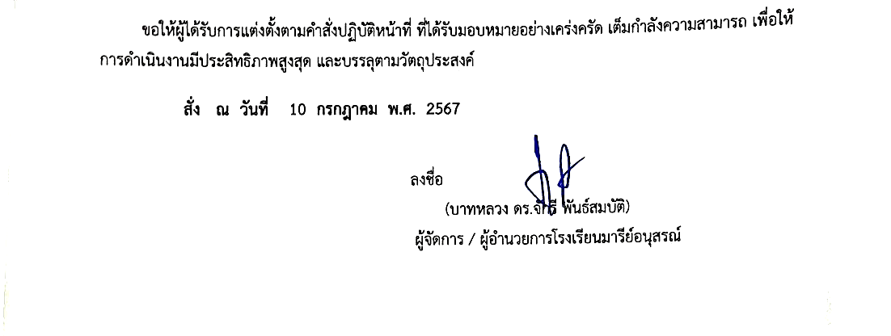
ขอให้ผู้ได้รับการแต่งตั้งตามคำสั่งปฏิบัติหน้าที่ ที่ได้รับมอบหมายอย่างเคร่งครัด เต็มกำลังความสามารถ เพื่อให้การดำเนินงานมีประสิทธิภาพสูงสุด และบรรลุตามวัตถุประสงค์
สั่ง ณ วันที่ 18 กรกฎาคม พ.ศ. 2567

ลงชื่อ
(บาทหลวง ดร.จักรี พันธ์สมบัติ)
ผู้จัดการ / ผู้อำนวยการโรงเรียนมารีย์อนุสรณ์

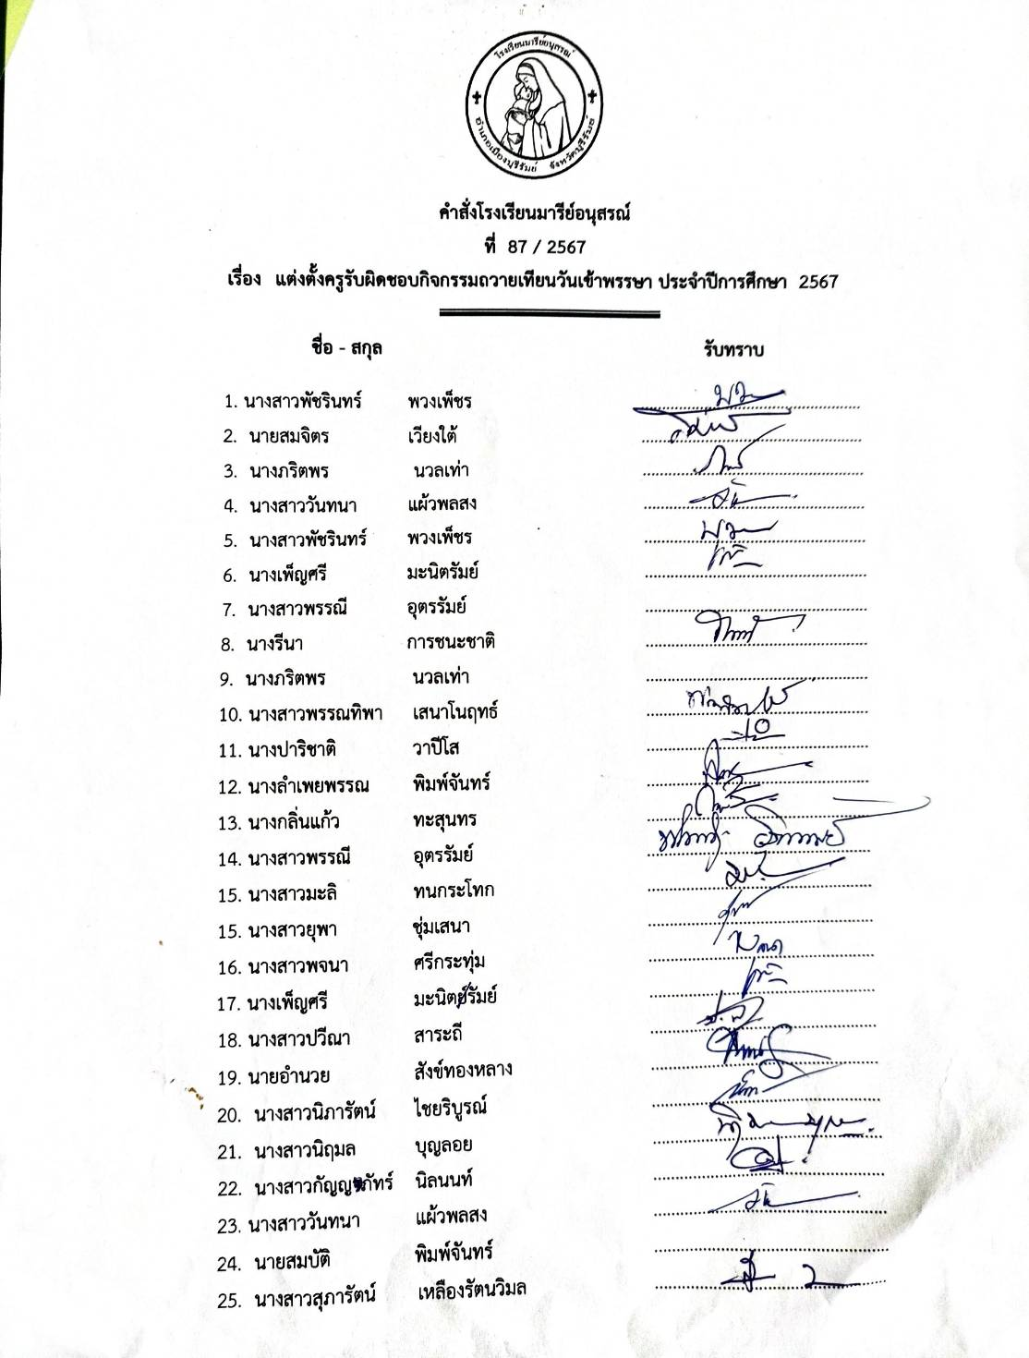

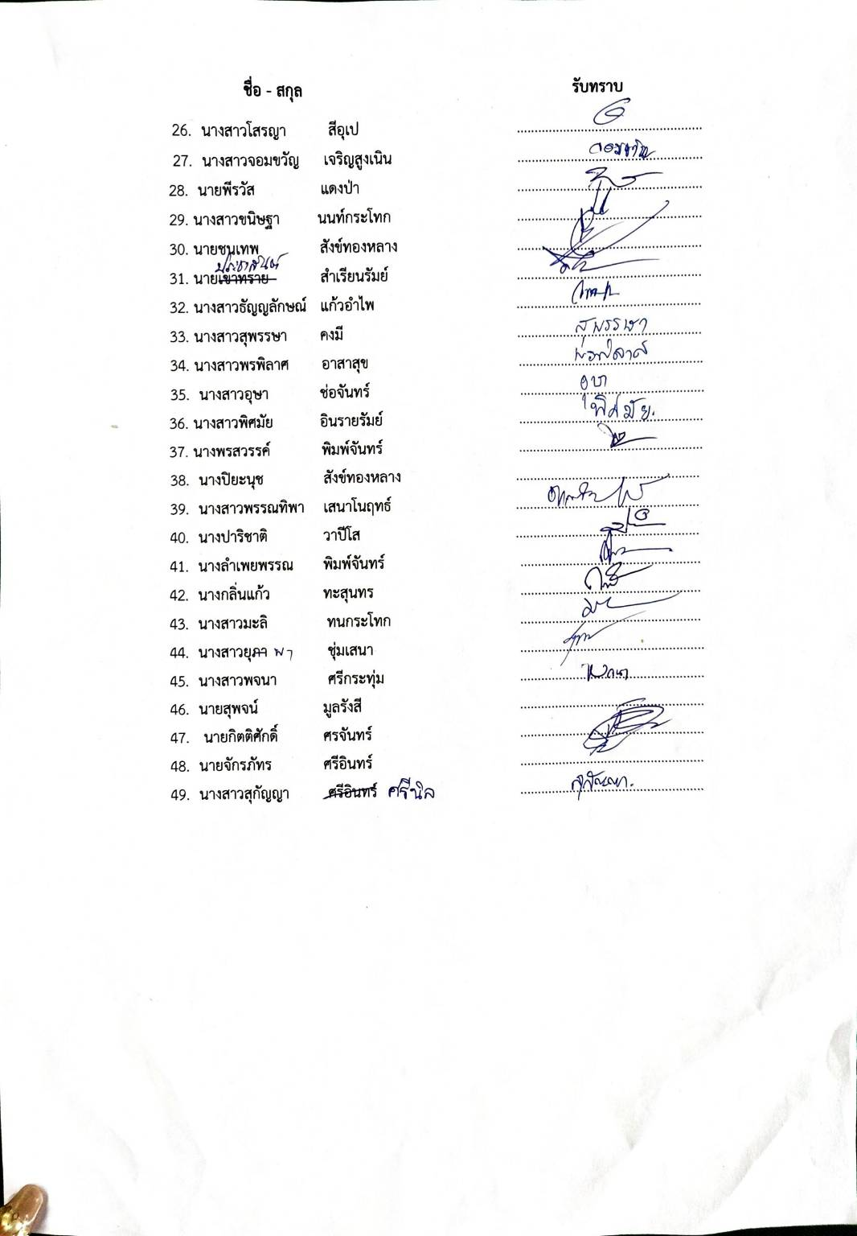
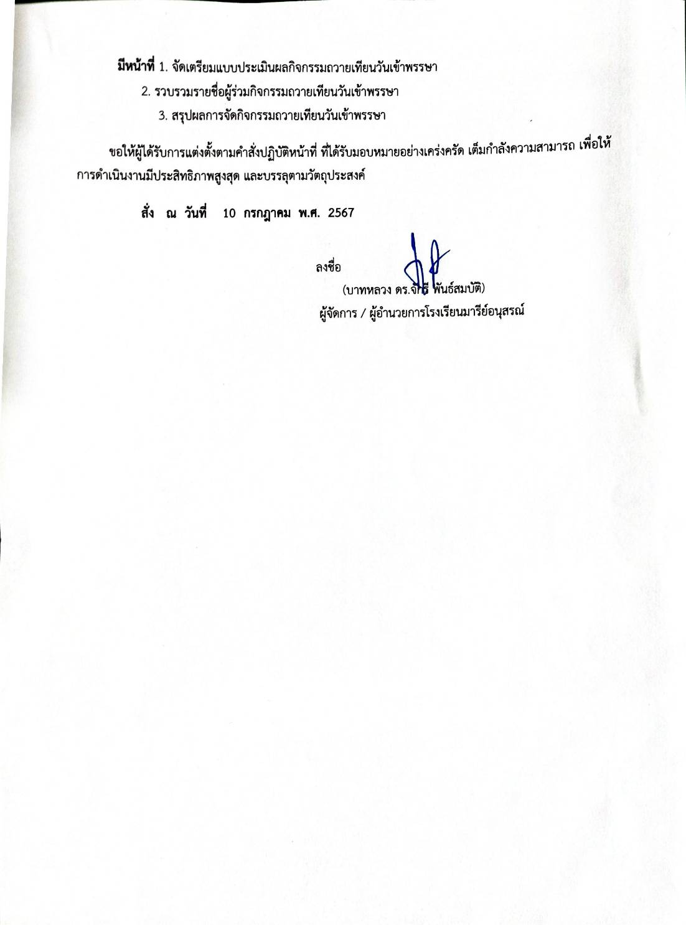

กำหนดการ กิจกรรมถวายเทียนพรรษา
ประจำปีการศึกษา 2567
วันพฤหัสบดี ที่ 18 กรกฎาคม 2567
.....................................................♦.....................................................

เวลา 08.00 น. - คณะผู้บริหาร คณะครู นักเรียน พร้อมกันบริเวณถนนหลังเสาธง
เวลา 09.00 น. - เคลื่อนขบวนเทียนพรรษาไปยัง วัดทุ่งโพธิ์
- ตั้งขบวนต้นเทียนพรรษาและแห่รอบโบสถ์ 3 รอบ
- ประธานในพิธีจุดธูปเทียนบูชาพระรัตนตรัย
- ประธานสงฆ์ให้ศีลแก่ผู้เข้าร่วม
- ศาสนพิธีกร นำกล่าวถวายเทียนพรรษาและคณะครู/นักเรียนร่วมถวายข้าวสารอาหารแห้งและปัจจัยต่างๆ
- พระสงฆ์อนุโมทนา/ผู้เข้าร่มพิธีกรวดน้ำ รับพร
- เสร็จพิธี ...คณะฯเดินทางกลับโรงเรียน

**หมายเหตุ** กิจกรรมสามารถปรับเปลี่ยนได้ตามความเหมาะสม
.....................................................♦....................................................


ที่ มส, / โรงเรียนมารีย์อนุสรณ์
๑๐๐ หมู่ ๑๓ ถ.บุรีรัมย์-สตึก อำเภอเมือง จังหวัดบุรีรัมย์ ๓๑๐๐๐
๑๖ กรกฎาคม ๒๕๖๗

เรื่อง การถวายเทียนพรรษา
กราบนมัสการ พระราชพิศาลสุธี(หลวงพ่อเจ้าคุณอาจอาวุธปญฺโญ) เจ้าคณะจังหวัดบุรีรัมย์
ด้วยโรงเรียนมารีย์อนุสรณ์ บุรีรัมย์จะจัดกิจกรรมวันเข้าพรรษา ประจำปี ๒๕๖๗ โดยมีวัตถุประสงค์เพื่อ
เพื่อเป็นการส่งเสริม สืบสาน และอนุรักษ์ ประเพณีวัฒนธรรมของท้องถิ่นที่มีมาแต่โบราณให้ยังคงอยู่กับคนไทยเนื่องใน
โอกาสวันเข้าพรรษา โดยกำหนดจัดขึ้นในวันพฤหัสบดีที่ ๑๘ กรกฎาคม ๒๕๖๗ ตั้งแต่เวลา o๙.๓o-๑๒.oo น.
ณ วัดทุ่งโพธิ์ ต.อิสาณ อ.เมือง จ.บุรีรัมย์
ในการนี้ทางโรงเรียนมารีย์อนุสรณ์ ได้พิจารณาแล้วว่าวัดทุ่งโพธิ์ มีความเหมาะสม จึงกราบนมัสการมาเพื่อขอความอนุเคราะห์จัดกิจกรรมถวายเทียนพรรษา ในวันที่ ๑๘ กรกฎาคม ๒๕๖๗ ตั้งแต่เวลา o๙.๓o-๑๒.oo น.
(ตามกำหนดการที่แนบท้ายมาด้วย)
จึงกราบนมัสการมาเพื่อโปรดให้ความอนุเคราะห์โรงเรียนมารีย์อนุสรณ์จัดกิจกรรมตาม วัน เวลาดังกล่าว
จักเป็นพระคุณยิ่ง
กราบนมัสการมาด้วยความเคารพอย่างสูง

(บาทหลวง ดร.จักรี พันธ์สมบัติ)
ผู้จัดการ/ผู้อำนวยการโรงเรียนมารีย์อนุสรณ์
ฝ่ายธุรการ-การเงิน
โทร. ๐ ๔๔๖๑ ๑๙๘๐, ๐ ๔๔๖๑ ๒๔๖๐ , ๐๙๔ ๒๖๒ ๗๗๐๐
www.ms.ac.th
ติดต่อประสานงาน นางภริตพร นวลเท่า โทร. ๐๘๑-๙๕๕๒๙๓๙

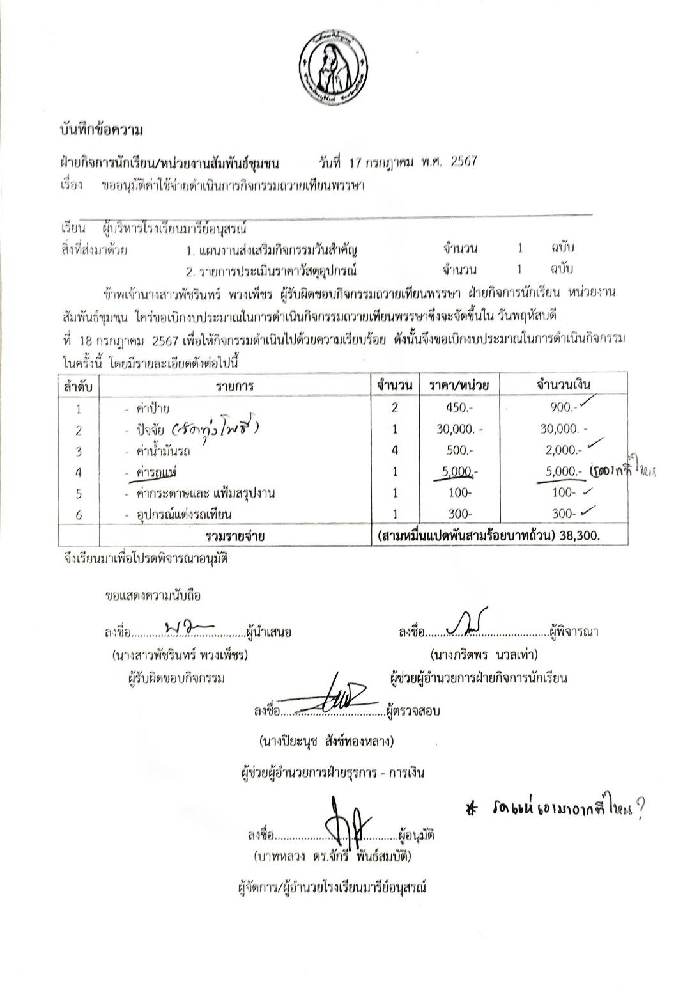

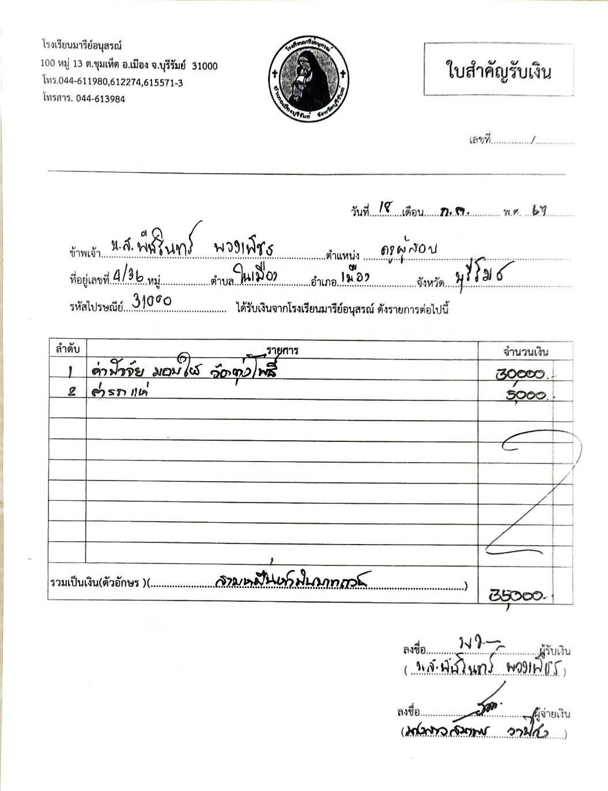

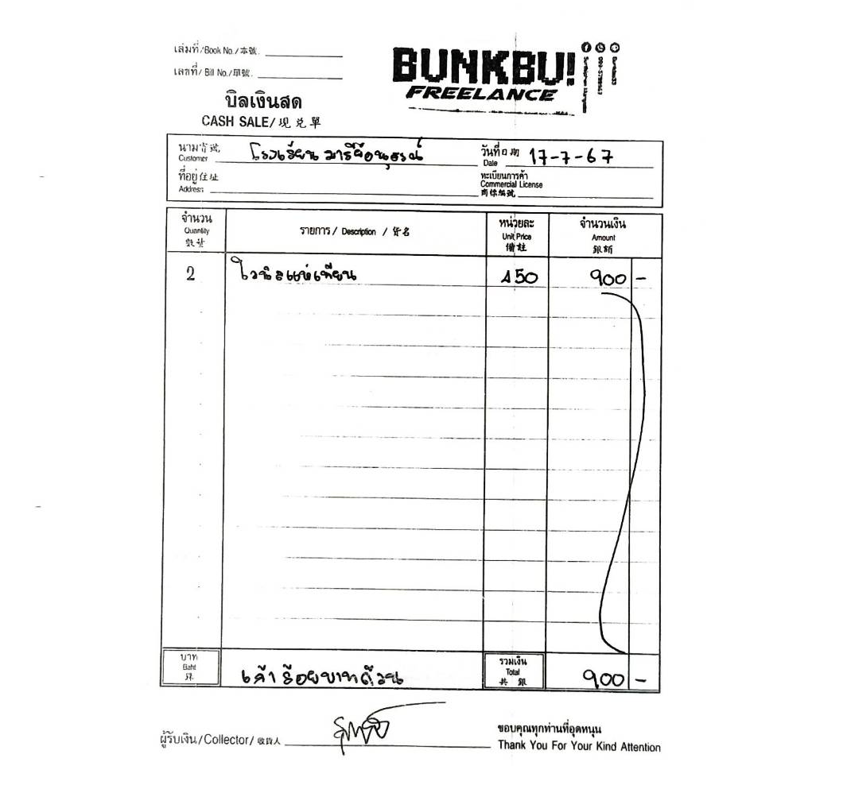

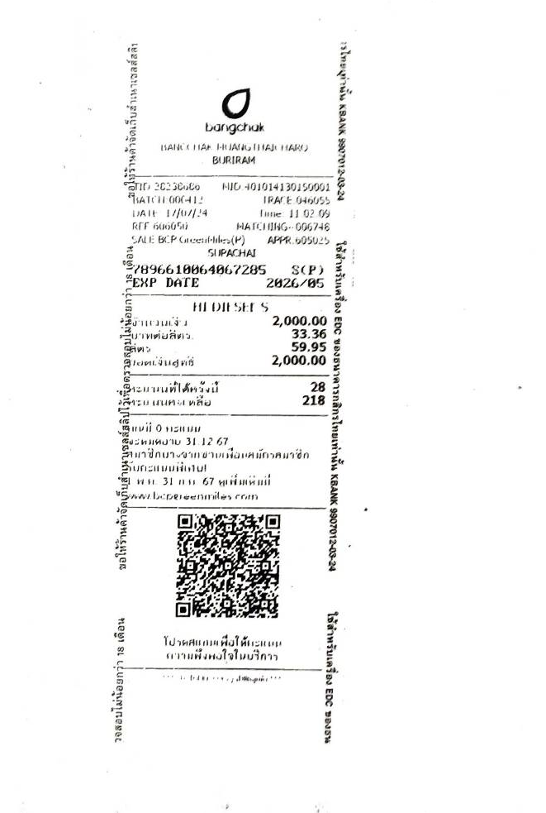

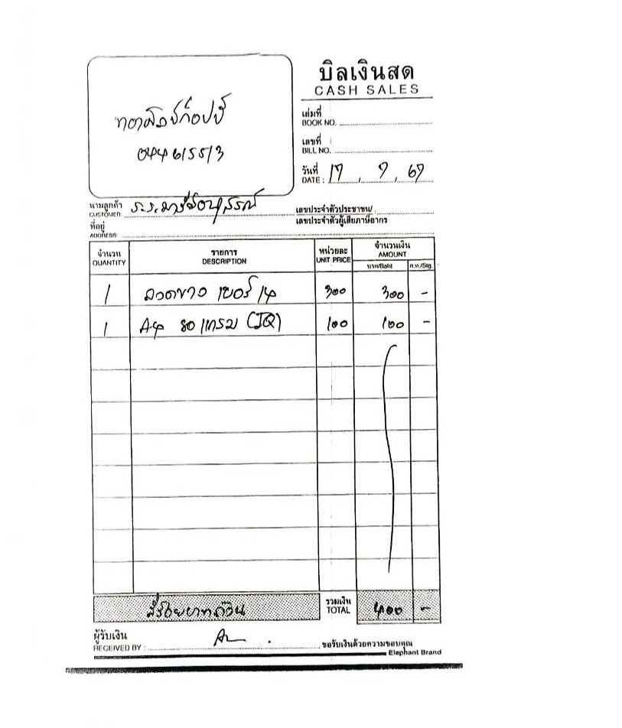
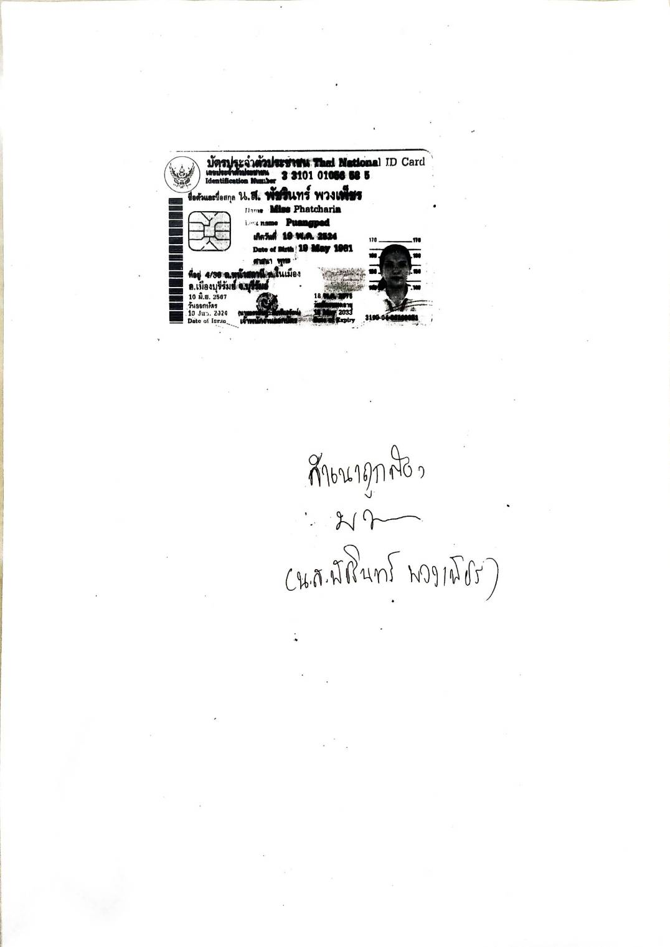
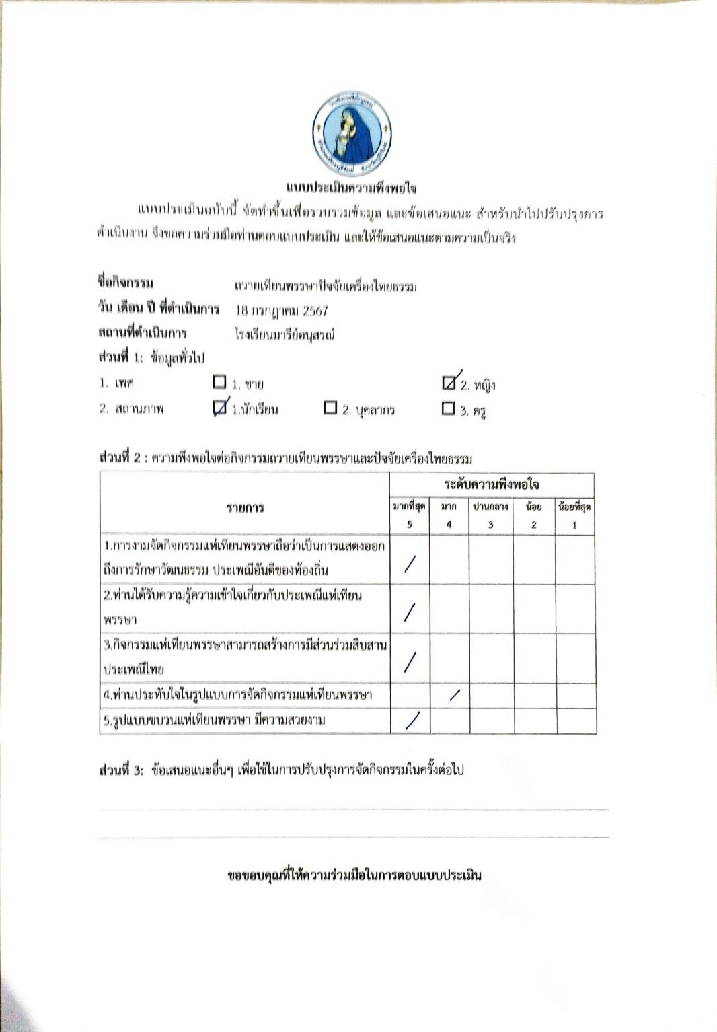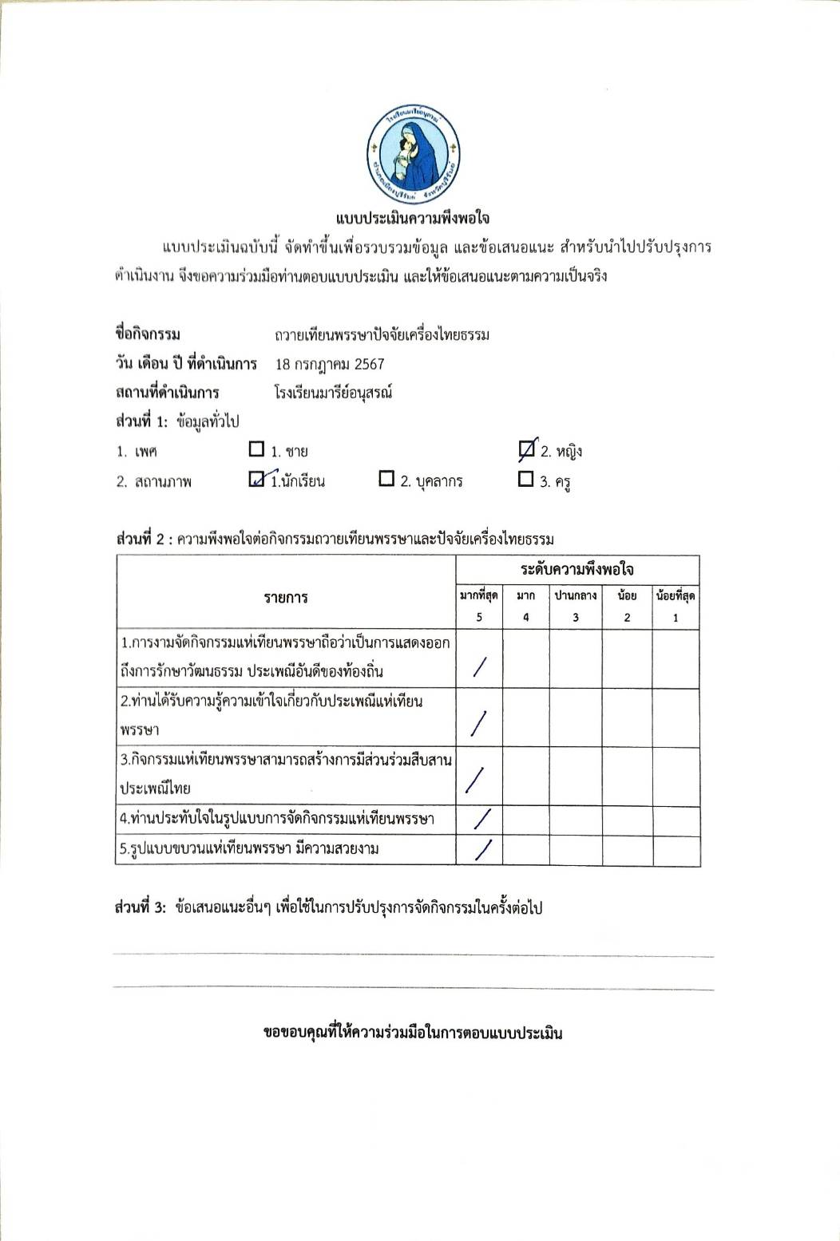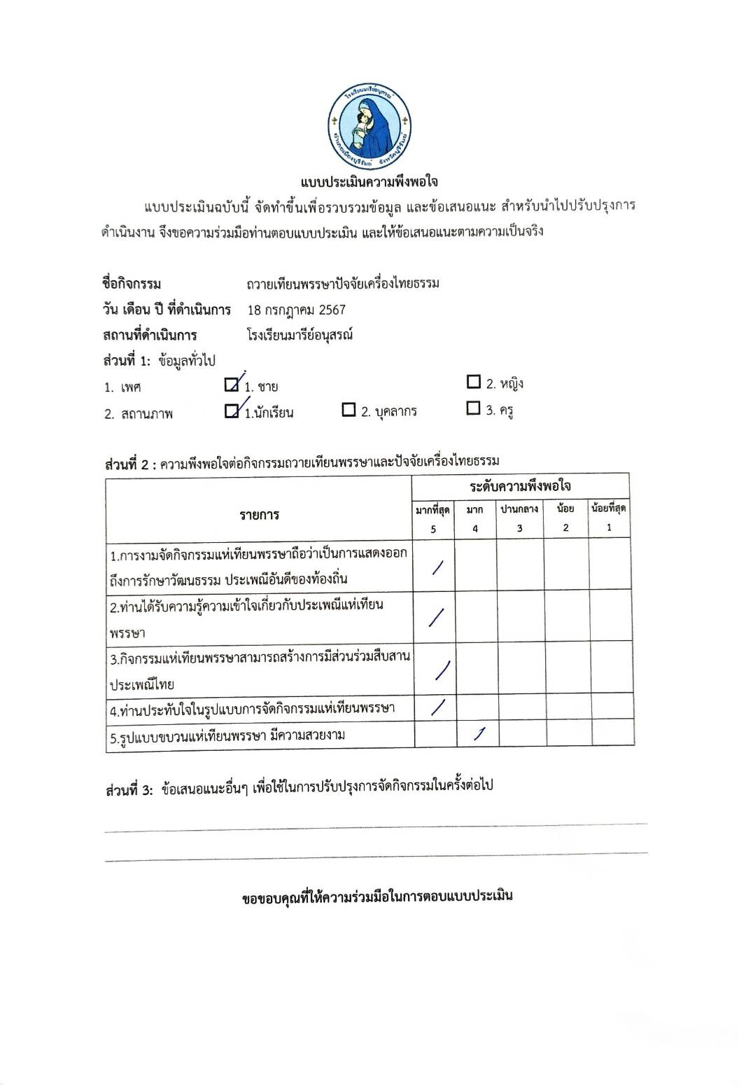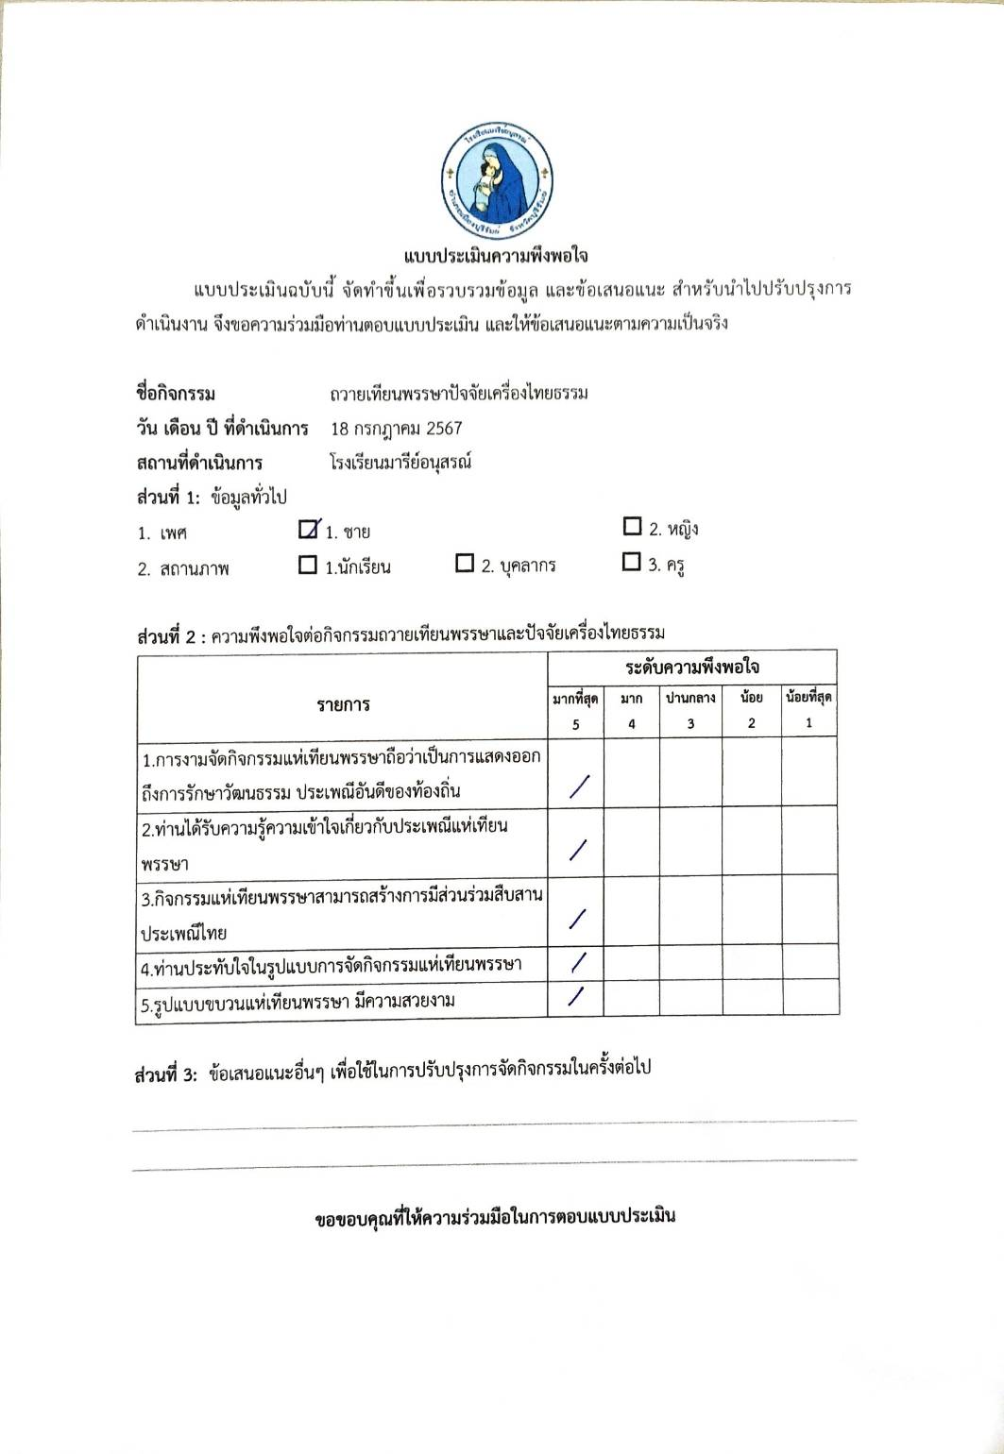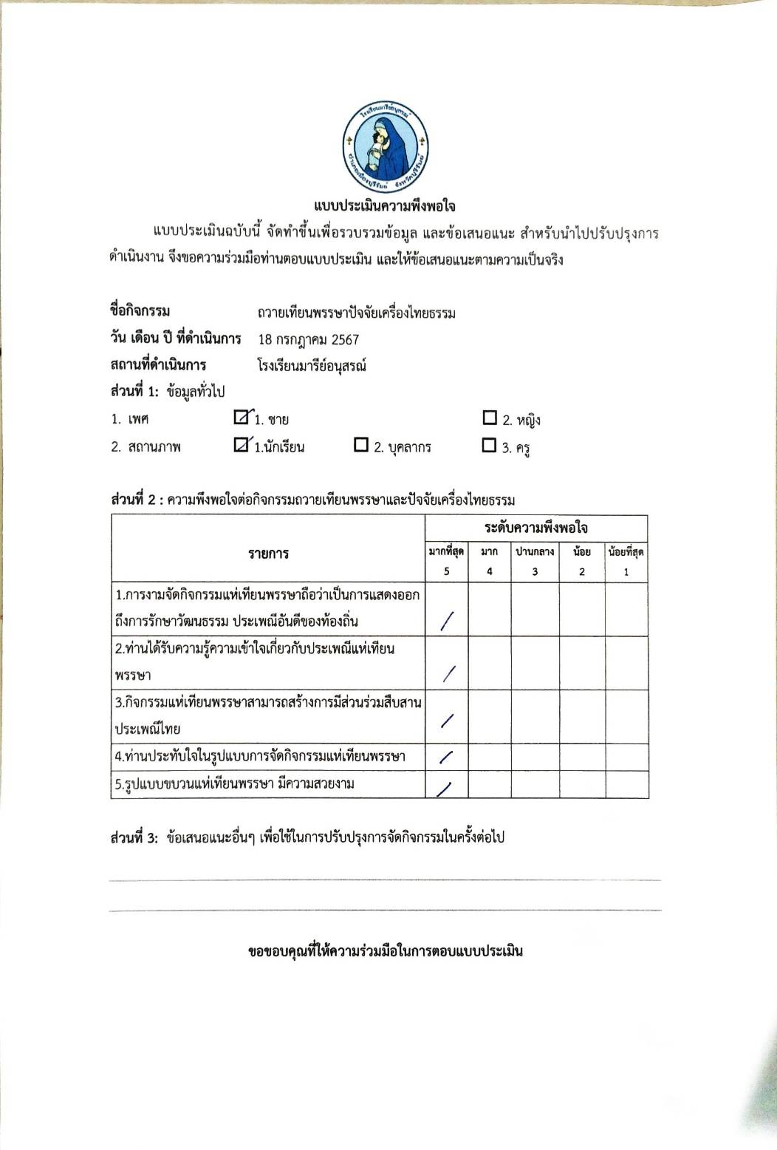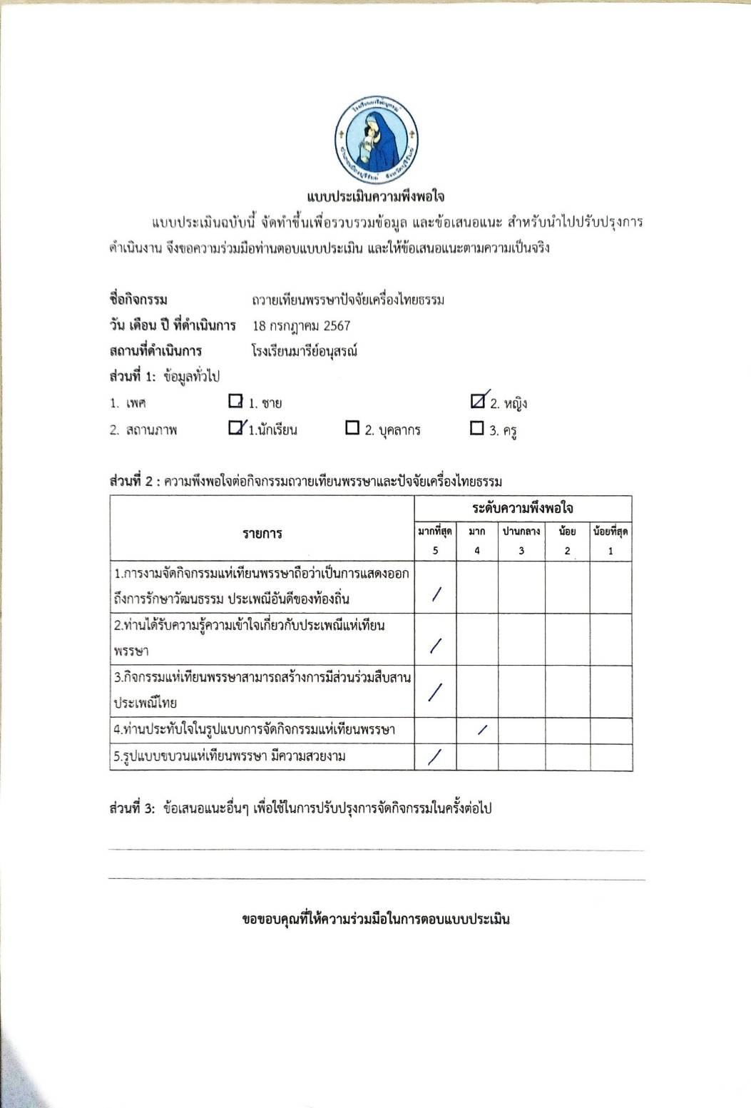

ประมวลภาพกิจกรรม

